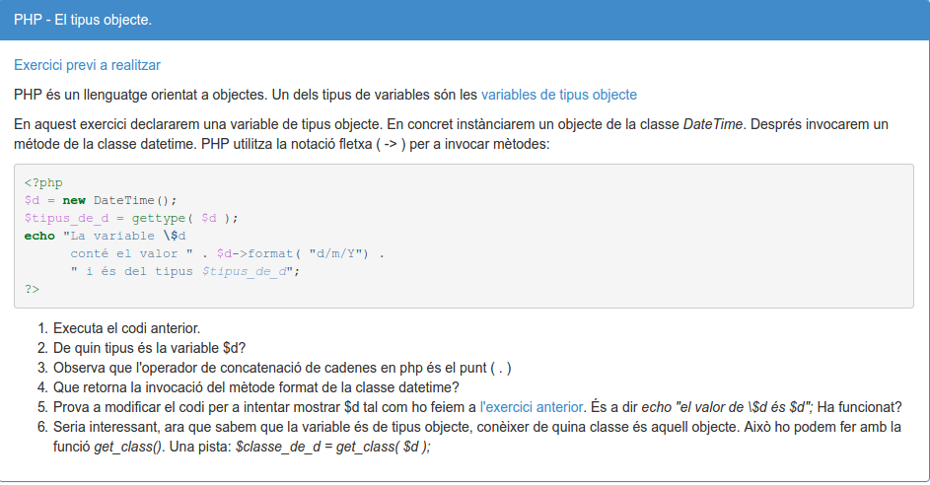

2. Object
4. Retorna la data d’avui en format string
5.
6.

